
MiddleHeaven
O MiddleHeaven é uma plataforma para a construção de aplicações em Java de uma forma orientada a objectos. O objetivo do MiddleHeaven é prover uma plataforma de desenvolvimento que possa ser portada entre diferentes ambientes de execução de forma a diminuir os custos de portabilidade por evolução tecnologica.

Bootstrap Toolbox
A plataforma do MiddleHeaven é fortemente baseada em serviços e em injeção de dependencia. Os serviços podem ser fornecidos pelo ambiente onde o MiddleHeaven roda, pelo MiddleHeaven ele mesmo, ou por modulos da aplicação que rodam dentro do MiddleHeaven.
O processo de bootstraping (inicialização) é o processo pelo qual o middleheaven é posto em funcionamento, o motor de injeção é ligado e todos os serviços e modulos da aplicação são inicializados.

Arquitetura
A arquitetura do MiddleHeaven é baseada em um Container que é inicializado pelo ambiente de execução.Dependendo do ambiente em que o MiddleHeaven está sendo executado, um AbstractBootstrap diferente é usado para o iniciar.
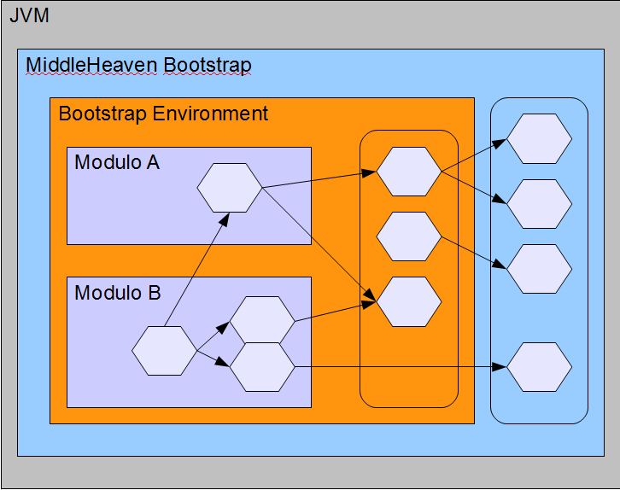
lustração 1: Diagrama de Serviços e Bootstap standalone

O MiddleHeaven corre dentro de uma Java Virutal Machine (JVM) e pode funcionarm dois modos: standalone e embeded. No modo standalone o MiddleHeaven corre directamente sobre a JVM, no modo embutido o MiddleHeaven funciona dentro de um Application Server e media o uso de serviços do Application Service com a sua API própria.

Em qualquer um dos modos de funcionamento é necessário tem em consideração o Ambiente de Execução (Bootstrap Environment) já que ele pode modificar ou restringir algum dos serviços disponibilizados e/ou modificar as implementações propostas para alguns serviços.
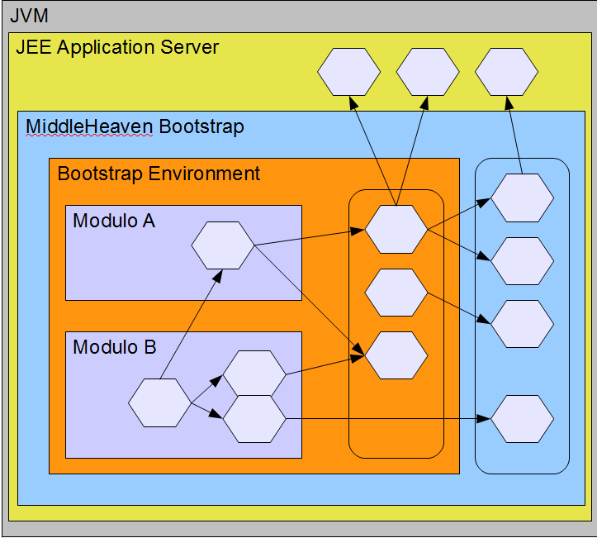
lustração 1: Diagrama de Serviços e Bootstap embeded

A instancia de AbstractBootstrap especifica a implementação de alguns serviços básicos. Nomeadamente os seviços de Registro de Logging (LoggingService) , Injeção de Dependencias (WiringService) e o proprio serviço de bootstrap (BootstrapService). Além disso a implementação de AbstractBootstrap define um EnvironmentResolver que define entre outras coisas o Container.
Feito isso, o ExecutionEnvironmentBootstrap descobre qual o container que pode ser usado. Diferentes containers são possiveis para cada ambiente. Por exemplo, para o WebContainerBootstrap que utiliza os ganchos da Servlet API para inicilizar o MiddleHeaven é possivel utilizar o CatalinaContainer quando no Tomcat, ou o JBossContainer quando no JBoss, que dando acesso a um servidor de aplicação completo fornece muito mais serviços. O container tem então a oportunidade de registrar os seus serviços.

BootstrapService
O primeiro serviço que é carregado e pertence ao coração do MiddleHeaven é o WiringService que contém o motor de injeção e o pool de objectos. O segundo serviço a ser carregado é o BootstrapService. Este serviço permite que outros serviços e classes se registrem como observadodes ( padrão Observer) do ciclo de inicialização. Isso é importante, por exemplo, para o serviço de clientes de interface quando em modo desktop para poder apresentar a interface swing.
O BootstrapService também permite acesso ao próprio objecto ExecutionEnvironmentBootstrap. Isto é principalmente util para ter acesso ao objecto BootstrapContainer.

BootstrapContainer
O objecto BootstrapContainer inicializa serviços presente no container. Estes serviços mappeiam , até onde possivel, os serviços presentes no ambiente.
O BootstrapContainer define ainda um conjunto de localizações em sistema de arquivos virtual onde é possivel o MiddleHeaven e em particular as aplicações lerem e/ou escreverem logs, configurações, dados, etc…

Ativação
O processo se bootstrap é muito simples. O real processo que coloca tudo a funcionar é o de ativação. O processo de ativação é guiado pelo WiringService. Contudo é preciso reunir um conjunto inicial de ativadores. Este processo de recolher os ativadores é o segundo passo do ExecutionEnvironmentBootstrap. Os ativadores são recolhidos primeiro do proprio ExecutionEnvironmentBootstrap. Cada um pode adicionar os ativadores que desejar. Alguns ativadores são adicionados em todos os ambient; nomeadamente o LoggingActivator , o FileRepositoryActivator e o AtlasActivator. O WebContainerBootstrap ainda ativa,por exemplo, o HttpService. Depois é a vez do BootstrapContainer adicionar os seus ativadores à lista. Depois o ExecutionEnvironmentBootstrap ainda adiciona ativadores como o LocalizationServiceActivator e o AlarmClockScheduleWorkExecutionServiceActivator. Após isso o WiringService inicia todos os ativadores tendo em consideração as suas dependencias.
A adição de ativadores é feita na sequencia e alguns ativadores são apenas adiconados no fim porque se o container tiver adicionado o mesmo ativador ou algum que seja equivalente, os ultimos ativadores são serão adicionados. O objetivo é fornecer o máximo de serviços, mas aproveitar ao máximo as implementações nativas ao container e ao ambiente.

Por detrás dos panos
Também aqui não ha surpresa. Todo o processo é definido na plataforma Java padrão utilizando objetos do MiddleHeaven. O conceito de bootstrap é comum e várias plataformas o usam (JEE, JME, OSGI). O mecanismo do MiddleHeaven foi desenhado para permitir que o MiddleHeaven execute no máximo de ambientes possivel fornecendo outra prespectivado do slogan Write Once, Run Everywehre da plataforma Java.
O plano inicial é prover bootstraping para os containers web e servidores de aplicações principais que sejam livres. Depois para o ambiente desktop desconetado ( corre apenas na máquina) seguido do connectado (acessa um servidor mas correndo locamente) e finalmente do ambiente descktop distribuido através do Java Wed Start ( tudo vem de um servidor).

Logging
O processo de logging é omnipresente nos dias de hoje e tem várias utilizadas. O MiddleHeaven provê um serviço de logging muito simples seguindo um padrão desacoplado. A aplicação invoca o serviço de logging para publicar um evento de log. Os modulos de aplicação são livre de registrar os seus LoggingEventListener para processar a informação do jeito que bem entenderem.
Além disso toolbox de logging provê uma implementação de LoggingEventListener - a ConfigurableLogListener - que pode ser configurada. Esta implementação se utiliza do conceito de Livro de Registros (LogBook) e do conceito de Escritor de Registros (LogBookWriter) para permitir um configuração simples e semelhantes ao que já é habitual em outros frameoworks de referencia.
A toolbox provê ainda integração com os principais frameworks de logging para que seja possivel redirecional as mensagens de log enviadas a eles para os LogBookWriters do MiddleHeaven.

ManagedFile
Operações de I/O são consideradas muitas vezes limítrofes e menos importantes, contudo são as mais frequentemente usadas e são quase onipresentes em todos os tipos de aplicações. Aplicações web, por exemplo, precisam com frequencia trabalhar com arquivos carregados (upload) e descarregados ( downlload) os quais acabam indo parar no sistema de arquivos do OS. Normalmente esta funcionalidade é conseguida usando uma API de terceiros ( nomeadamente a Commons-Fileupload) e o verdadeiro trabalha reduz-se a trabalho de canalização de fluxos de dados (streams). Isso não é divertido e lá pela segunda vez que você faz isso, é bem chato.
A Managed File Toolbox é uma parte essencial do MiddleHeaven. Muitas outras toolboxes a usam para lidar com dados tipo arquivo ou fluxo de dados de forma transparente. Veremos detalhes de como quando falarmos de cada uma. Primeiro vejamos os conceitos básicos que forma esta toolbox.
A plataforma Java permite a manipulação de arquivos através do uso de trÊs classes principais java.io.File, java.io.FileInputstream e java.io.FileOutputstream. Por outro lado, é possivel tratar arquivos comprimidos em zip , jar e tar. Contudo não é possivel tratar um arquivo comprimido como uma pasta, iterar os seus arquivos internos, etc…
A biblioteca Commons-Upload da Apache Fundation é uma das mais usadas ( senão a única) para trabalhar com upload de arquivos em sites. Esta biblioteca permite listar e ler o conteudo do arquivo, mas não tem nenhum conceito de sistema de arquivos.
A biblioteca Commons-VFS (Virtual File System) usa a ideia de arquivos e sistemas de arquivos virtuais e permite que arquivos em diferentes localizações fisicas sejam tratados com a mesma API. Contudo, embora suporte o tratamento de arquivos comprimidos como pastas, não o faz transparentemente. Por outro lado, não se integra com a Commons-Upload.
A ideia de sistema de arquivos virtual não é nova e o que a Managed File Toolbox representa é a aceitação de que esse conceito é necessário para construir uma plataforma de execução encapsulada como o MiddleHeaven pretende ser. Outras plataformas utilizam esta ideia, por exemplo, o Windows XP apresenta arquivos comprimidos me zip como pastas e é possivel explorar o conteudo do arquivo como se fosse uma pasta. Esta é uma das possibilidades de um sistema de arquivos virtual.
Em cima disso o MiddleHaeaven oferece ainda a possibilidade de integrar o upload e dowload de arquivos e o tratamento de um HTTP response como se fosse um arquivo ( na realidade é). Outras opções são o tratamento de arquivos em FTP.

File vs Managed File
Um ManagedFile é um nodo em um sistema de arquivos tal como o java.io.File. A diferença é que enquanto o java.io.File representa um nodo no sistema de arquivos da máquina local, o ManagedFile representa um nodo em um sistema de arquivos virtual, ou seja, não necessáriamente o da máquina local, não necessáriamente local, e não necessáriamente fora da memória onde a aplicação roda.
Para ler e escrever um java.io.File temos que criar InputStrem e OutputStream, respectivamente. O uso de streams é uma forma consagrada para trabalhar com I/O e o objetivo não é alterar isso. O objectivo é simplificar a obtenção de streams de leitura e escrita para os arquivos. Sendo que os arquivos são virtuais e apenas eles mesmos sabem onde se localizam os dados reais, do ManagedFile é possivel obter um ManagedFileContent a partir do qual podemos obter os streams de leitura e escrita.
Cópia de arquivos é algo que a plataforma Java deixou ao critário do programador. Uma boa razão para isso é que não existe uma única , melhor, forma de o fazer. Todos os ManagedFile contam com o método copyTo() que permite a copia simples do conteudo de um arquivo para outro, ou para uma pasta. Este processo é otimizado com o uso de NIO quando os arquivos são baseados em java.io.File ( ou seja, presentes na máquina local).
As raizes para os sistemas virtuais são recursos que normalmente não são vistos como sistemas de arquivos, ou , sequer, como arquivos ( um URL, por exemplo).
Outra operação interessante que não existe na plataforma Java padrão ( embora se fale que irá existir na versao 7) é a capacidade de observar arquivos. A ideia é que seja gerado um evento quando se detecta que um arquivo foi alterado. Várias funcionalidades interessantes podem ser montadas em cima disto e o MiddleHeaven usa esta funcionalidade, por exemplo, para o preenchimento automático e dinâmico do contexto de injecção de objectos
Dito isto, é importante entender que logo no inicialização do MiddleHeaven é determinada a localização onde o programa está rodando. Isso e algumas considerações que faremos na Core : Boostrap Toolbox permitem que a aplicação acesse arquivos sem saber exactamente onde eles ficam localizados.

Modelo
A f igura abaixo ilustra os elementos básicos na Managed File Toolbox no MiddleHeaven.
Ilustration 1: Managed file main types
O ManagedFile é o tipo principal. Dele é possivel obter os arquivos filho, pastas ou ter acesso ao arquivo pai. É possivel também obter o ManagedFileContent de onde se obtêm os streams de leitura e escrita para os dados em si.
Quase todas as operações lançam ManagedIOException que é uma versão não verificada e de IOException. Melhores práticas de tratamento de execções indicam que todas as exceções lançadas por subsistemas devem ser encapsuladas pela camada que os acessa. E no caso, a politica de excções do MiddleHeaven é usar exceções não-verificadas sempre que possivel ( existem alguns circunstancias onde é necessário usar exceções verificadas, mas não é o caso desta toolbox). O MiddleHeaven incorpora o padrão Exception Handler do qual o método ManagedIOException.manage() é uma implementação padrão que traduz execções IOException e suas filhas nas suas contrapartes filhas de ManagedIOException ( por exemplo, FileNotFoundException é mapeada para FileNotFoundManagedException com o bonus de que FileNotFoundManagedException contém o caminho do arquivo que não foi encontrado como uma propriedade da exceção que pode ser usada para um controle mais fino de excções ou um melhor registro de exceções)
ManagedFile tem ainda o método isWatchable que normalmente retorna false. Por contrato ele só pode retornar true se o objecto implementar também WatchableRepository. A class WatchableRepository provê a capacidade de obervação “cão de guarda” que avisa todos os FileChangeListener registrados através de evento quando o arquivo foi laterado.
Embora managedFile seja o principal contrato para utilizadores da toolbox, o contrato de ManagedFileResolver é o mais relevante para a implementação da toolbox em si. Porque a toobox deve interoperar com diferentes tipos de sistemas semelhantes a sistemas de arquivos o MiddleHeaven inculio uma camada de abstração chamada de “motor” (engine) representada pela interface RepositoryEngine . Deferentes motores proveêm diferentes ManagedFileResolver que por sua vez conseguem mapear diferentes recursos para um sistema virtual de arquivos.

Uso
Usar ManagedFile é muito simples. Neste exemplo criamos um arquivo vazio na pasta corrente e localizamos o jar JUnit.jar no repositorio local do maven. Por fim copiamos esse jar para o arquivo que criámos e listamos os arquivos dentro dele. Veremos também como obter um ManagedFile a partir de um java.io.File ( é bom lembrar que ao usar o MiddleHeaven você nunca irá fazer isto, mas ao extender a ManagedFile toolbox é bem provável que precise fazê-lo)
01
02 //ManagedFileRepositories is an integration utilities class that allows
03 // for integration with java.io.File and others
04
05 ManagedFile folder = ManagedFileRepositories.resolveFile ( new File ( “.” )) ;
06
07 assertTrue ( folder.exists ()) ;
08
09 // resolving is simply acquiring a location where the file should be.
10 ManagedFile testJar = folder.resolveFile ( “test.jar” ) ;
11
12 // if exists, delete it.
13 if ( testJar.exists ()){
14 testJar.delete () ;
15 }
16
17 // create a new (empty) file
18 testJar = testJar.createFile () ;
19
20 // it must exist by now
21 assertTrue ( testJar.exists ()) ;
22
23 // manually obtain the path to the repository
24 ManagedFile rep = ManagedFileRepositories.resolveFile ( new File ( System.getProperty ( “user.home” ) + “/.m2/repository/junit/junit/4.1″ )) ;
25
26 // resolve the file
27 ManagedFile junitJar = rep.resolveFile ( “junit-4.1.jar” ) ;
28
29 // copy it to the location previous created
30 junitJar.copyTo ( testJar ) ;
31
32 // this a jar file that contains other files. So listFiles() collection will not be empty
33 assertFalse ( junitJar.listFiles () .isEmpty ()) ;
34
35

Codigo 1: Exemplo de uso de ManagedFile
Este exemplo mostrar como podemos abstrair um java.io.File para um ManagedFile e como é simples copiar arquivos entre localizações invocando copyTo(). Finalmente apresentamos um exemplo simples para ilustrar o poder de um sistema virtual de arquivos ao ler quantos arquivos existem dentro do jar. O mesmo funcionaria para arquivos zip.

Por detrás dos panos
Já tinha usado o conceito de um sistema virtual em outros frameworks que desnevolvi, mas nunca de forma formal , ou seja, como uma camada sólida e indenpendente. Durante esse tempo cruzei-me como a Commons VFS da Apache que é basead na mesma ideia de arquivo virtual. A MaangedFile toolbox é um bom exemplo dos objetivos do MiddleHeaven. No principio a implementação era apenas em cima de java.io.File e da Commons Upload para trabalhar com arquivos enviados de páginas web. A ideia do zip estava lá, mas nunca cheguei e era possivel usando as classes de manipulação de zip da plataforma. Ao descobrir a Commons VFS não foi necessário mais implementar esses outro sistemas virtuais e uma simples adatação da Commons VFS permitiu expandir o uso do ManagedFile toolbox da noite para o dia. Contudo, devido ao sistema de motores, a implementação baseada na Commons VFS só é carregada se o seu jar estiver presente no classpath. Caso ocntrário a API baseada em java.io.File é usada. Isto é interessante já que a maioria das vezes você não estará trabalhando como arquivos jar ou FTP. O melhor de todos os mundos é alcançado de maneira muito simples graças a um design feito pensando em expanção e encapsulamento. É por isso que esta toolbox ilustra bem o objetivo do MiddleHeaven. É possivel utilizar o sistema de arquivos nativo (o mesmo usado porjava.io.File) , sistema de arquivos de upload em ambiente web, e através da Commons VFS muitos outros. O interessante é usar duas bibliotecas da Commons e integrá-las transparentemente. No futuro a ideia é implementar versões próprias para comunicação como os vários sistemas de arquivos de forma a limpar o classpath da Commons e suas dependências.

